PRESSEMITTEILUNG
Neue Produktgeneration für mobile Messaufgaben
Multifunktionales Handmessgerät mit Datenlogger-Funktion

(Engerwitzdorf, 02.05.2014) Das neue Omniport 30 von E+E Elektronik ist ein Handmessgerät für höchste Ansprüche. Dank einer umfangreichen Palette an austauschbaren Messfühlern lässt sich das Gerät für verschiedenste Anwendungen einsetzen.

Bis zu 22 Messgrößen, unter anderem Feuchte, Temperatur, Taupunkt, Luftgeschwindigkeit, Volumenstrom oder Luftdruck, können damit präzise erfasst und gespeichert werden. Das Omniport 30 erlaubt sowohl eine kontinuierliche als auch punktuelle Messwerterfassung.

Bis zu drei physikalischen Größen können gleichzeitig am großzügigen TFT-Farbdisplay angezeigt werden. Dabei kann zwischen Momentanmessung und verschiedener Langzeit-Modi gewählt werden. Auch die Darstellung in Form von Graphen ist möglich.

Der interne Speicher des Omniport 30 bietet Platz für bis zu 2 Millionen Messwerte. Via USB-Schnittstelle können die Daten einfach auf einen PC übertragen und mit der kostenlosen Datenverwaltungssoftware analysiert werden. Software-Updates können ebenfalls über die USB-Schnittstelle durchgeführt werden.

Neben seiner robusten Bauweise zeichnet sich das Omniport 30 durch eine besonders benutzerfreundliche Bedienung mittels Touchscreen-Navigation und intuitiver Menüführung aus.

Für die sichere Aufbewahrung des Handmessgeräts, samt Messfühlern und Zubehör, ist optional ein praktischer Tragekoffer erhältlich.

Zeichen (ohne Leerzeichen): 1.282
Wörter: 175

Bildmaterial:

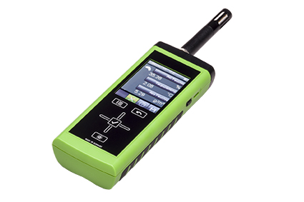
Abbildung 1: Multifunktionales Handmessgerät Omniport 30 von E+E Elektronik.

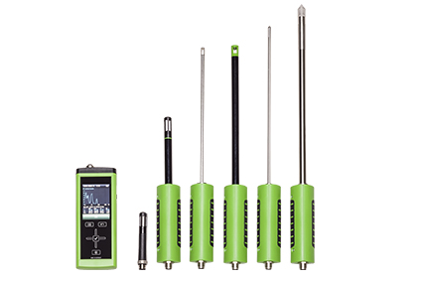
Abbildung 2: Verschiedenste E+E Messfühler erlauben vielfältige Anwendungsmöglichkeiten.

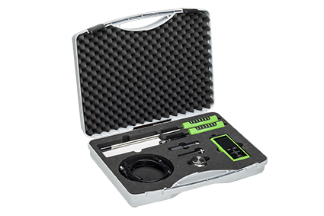
Abbildung 3: Omniport 30 mit Messfühlern und Zubehör im praktischen Tragekoffer.

Fotos: E+E Elektronik GmbH, Abdruck honorarfrei

Über E+E Elektronik:
Die E+E Elektronik GmbH mit Sitz in Engerwitzdorf/Österreich ist ein Unternehmen der Dr. Johannes Heidenhain GmbH Firmengruppe. Mit rund 250 Mitarbeitern entwickelt und produziert das Unternehmen Sensoren und Messumformer für relative Feuchte, CO2, Luftgeschwindigkeit und Durchfluss sowie Feuchtekalibriersysteme. Die Hauptanwendungsgebiete für E+E Produkte sind die Gebäudetechnik, Industrielle Messtechnik und Automobilindustrie. Der Exportanteil von rund 97 % wird über E+E Niederlassungen in China, Deutschland, Frankreich, Italien, Korea und den USA sowie ein internationales Händlernetzwerk erreicht. E+E Elektronik betreibt zudem ein staatlich akkreditiertes Kalibrierlabor und ist vom Bundesamt für Eich- und Vermessungswesen (BEV) mit der Bereithaltung des Nationalen Standards für Feuchte und Luftgeschwindigkeit in Österreich beauftragt.

Kontakt:
E+E Elektronik GmbH T: +43 (0) 7235 605-0
Langwiesen 7 F: +43 (0) 7235 605-8
A-4209 Engerwitzdorf info@epluse.at
Österreich www.epluse.com

Marketing Kontakt: Hr. Johannes Fraundorfer
E-Mail: johannes.fraundorfer@epluse.at

